CORPORACIÓN EDUCACIONAL A&G
Colegio El Prado
Cooperativa nº 7029 – Pudahuel
Teléfonos: 227499500 - 227476072
www.colegioelprado.cl
direccioncolegioelprado@gmail.com
RBD: 24790-1
Profesor(a): Betzabe Henrique G.
GUIA DE APOYO N° 4 Ciencias Naturales 6º AÑO A

Objetivo: OA 4 Identificar y describir las funciones de las principales estructuras del sistema reproductor humano femenino y masculino.
I-Historia de una adolescente.

I-Lee las páginas 33 a 36 y luego realiza la actividad.
1-¿ Qué es la actividad física?.
Respuesta:______________________________________________________________
________________________________________________________________________
2- ¿Qué actividades físicas favorecen la salud de tu cuerpo y mente?.
Respuesta:______________________________________________________________
_______________________________________________________________________
3-¿Cuántas veces a la semana recomiendan los especialistas realizar ejercicios y durante cuánto tiempo?.
Respuesta:______________________________________________________________
________________________________________________________________________
4- ¿Por qué es importante realizar estas prácticas?.
Respuesta:______________________________________________________________
________________________________________________________________________
5- ¿Qué pasa con tu cuerpo cuando practicas actividad física?.
Respuesta:______________________________________________________________
________________________________________________________________________
6- ¿La actividad física disminuye el riesgo de padecer, que tipo de enfermedades?.
Respuesta:______________________________________________________________
________________________________________________________________________

II- Luego de leer la información de la pagina 35. Realiza tu propio mapa circular.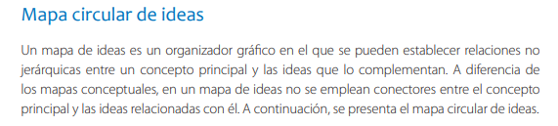
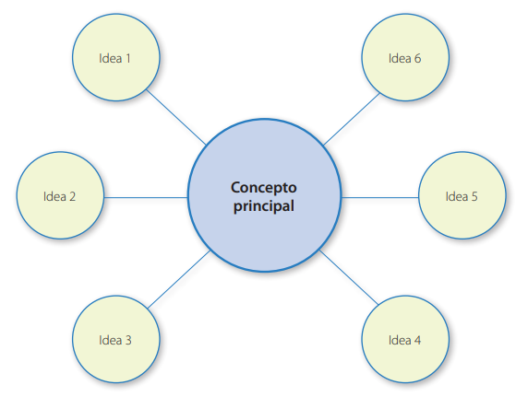

III- Mi propio mapa circular de ideas.

Nombre del niño/a: __________________________________________________

